CỘNG HÒA XÃ HỘI CHỦ NGHĨA VIỆT NAM
Độc lập – Tự do – Hạnh phúc
******************

BÁO CÁO TIẾN ĐỘ CÔNG VIỆC
(trong khoảng thời gian thử việc)
Họ và tên: Nguyễn Minh Sơn Chức vụ: Kỹ sư thiết kế cơ khí
Bộ phận công tác: Trung tâm Nghiên cứu & Phát triển 1
Thời gian thực hiện: Từ 19/01/2026 đến 19/03/2026
STT TUẦN | NỘI DUNG CÔNG VIỆC | KẾT QUẢ & SẢN PHẨM (NẾU CÓ) | ĐÁNH GIÁ CỦA CHỈ HUY PHỤ TRÁCH
1 | Tổng hợp đánh giá sáng chế thân vỏ thiết bị lặn ở độ sâu 200m | Đọc và tìm hiểu các báo cáo/nghiên cứu khoa học quốc tế về thân vỏ các thiết bị lặn. Phục vụ phân tích ưu và nhược điểm của các thiết kế cũng như lý thuyết chế tạo khác nhau nhằm củng cố lập luận bảo vệ cho thiết kế thiết bị lặn hình ống trụ truyền thống trong tài liệu thuyết minh về đề tài.
2 | Làm quen thực hiện tháo lắp thân vỏ | Nằm được phương pháp tiêu chuẩn để thực hiện các nhiệm vụ cơ bản của nhóm thiết kế thân vỏ, đó là tháo và lắp thân vỏ thiết bị UUV bằng việc sử dụng công cụ chuyên dụng. Học hỏi những lưu ý để thực hiện thao tác tháo lắp một cách an toàn cho kỹ thuật viên cũng như độ bền của sản phẩm, không gây trầy xước hoặc hỏng hóc các mặt bích kết nối các khoang gây ảnh hưởng đến độ toàn vẹn cũng như kín nước của thiết bị.
3 | Thử kín, cân trọng tâm cho sản phẩm của đề tài | Tham gia vào quá trình chuẩn bị cho thử nghiệm thực tế trong đó có các nhiệm vụ cụ thể như:  - Cấp áp vào trong thiết bị bằng khí nén, kiểm tra độ kín khí trên bề mặt thân vỏ và các vị trí kết nối có khả năng gây ra sự xâm nhập của nước vào bên trong thiết bị (gây ra ảnh hưởng, hỏng hóc nghiêm trọng)  - Cân trọng tâm thiết bị trong bể nước ngọt để kiểm tra tư thế tự nhiên của thiết bị trong môi trường hoạt động thực tế, trong trường hợp tư thế của thiết bị trong môi trường hoạt động không đủ đảm bảo và cân bằng sẽ tiến hành lắp đặt thêm linh kiện tải giả để hỗ trợ thiết bị có một tư thế chuẩn, từ đó tăng hiệu quả và năng lực điều khiển khi tiến hành thử nghiệm
4 | Thử nghiệm thiết bị trong môi trường hoạt động thực tế và khảo sát thực địa. | - Thử nghiệm thiết bị trên lòng hồ Hòa Bình. Tiến hành các thao tác tháo lắp, cấp khí và thử kín trong điều kiện dã chiến không có hỗ trợ từ máy móc và thiết bị của nhà xưởng. Tham gia giải quyết các vấn đề phát sinh trong quá trình thử nghiệm như giám sát lộ trình thực tế, trục vớt hoặc dẫn hướng khi thiết bị gặp phải vấn đề khách quan và trực tiếp báo cáo tình hình thực địa về trưởng ban  - Khảo sát quá trình triển khai thiết bị ngoài thực địa, lưu ý những bất lợi và điểm yếu của cách triển khai hiện hành từ đó làm cơ sở thiết kế cho các phương án triển khai mới an toàn, tiện lợi và hiệu quả hơn phục vụ các nội dung tiếp theo của dự án, gần nhất là kế hoạch thử thiết bị trên biển và sau đó là làm nền tảng cho các đề tài tiếp theo.
5-6 | Tham gia thiết kế thùng bảo quản và vận chuyển thiết bị. | Nhận yêu cầu thiết kế một thùng vận chuyển thiết bị theo yêu cầu trực tiếp từ trưởng ban thử nghiệm. Bao gồm các bước: xác định yêu cầu thiết kế, lên ý tưởng, thiết kế mô hình 3D và xuất bản vẽ 2D.
7 | Trực tiếp gia công nguội sản phẩm K2-d4mm | - Làm quen và học hỏi các công nghệ gia công hiện có tại xí nghiệp sản xuất thiết bị Viettel  - Tham gia gia công taro, cấy cốt ren các lỗ bắt vít bên trong khoang K2 của sản phẩm, trực tiếp tháo/lắp, soạn linh kiện và nhồi 100 kg cát thử kín khoang thuốc nổ.

- Tổng hợp và đánh giá sáng chế thân vỏ thiết bị lặn ở độ sâu 200 m
  - Nội dung công việc
Thực hiện tìm hiểu, tổng hợp và phân tích hơn 20 sáng chế và rút ra 09 sáng chế/giải pháp kỹ thuật liên quan đến thiết kế thân vỏ thiết bị lặn hoạt động ở độ sâu khoảng 200 m, tập trung vào các yếu tố:
- Kết cấu thân vỏ chịu áp lực nước
- Hình dạng khí động/thuỷ động học
- Phương pháp làm kín và chống nước
- Vật liệu sử dụng và phương pháp chế tạo
Mục tiêu nhằm làm cơ sở lựa chọn hướng thiết kế phù hợp cho đề tài.
  - Phương pháp thực hiện
- Tra cứu tài liệu từ các nguồn sáng chế quốc tế (USPTO, WIPO) và các bài báo khoa học liên quan
- Phân loại các thiết kế theo nhóm:
- Thân vỏ hình trụ truyền thống
- Kết cấu module
- Thiết kế có khả năng thay đổi thể tích/lực nổi
- Thiết kế tối ưu khí động học
- So sánh theo các tiêu chí kỹ thuật: Độ bền chịu áp suất, khối lượng kết cấu, độ phức tạp chế tạo, khả năng tích hợp hệ thống bên trong
- Trích xuất các thông tin kỹ thuật quan trọng:
- Kiểu kết cấu (hình trụ, elip, module, hybrid…)
- Vật liệu (kim loại, composite, hybrid)
- Cách bố trí khoang và hệ thống bên trong
- Lập bảng so sánh giữa các phương án
- Phân tích ưu điểm – nhược điểm của từng nhóm thiết kế
- Liên hệ với yêu cầu thực tế của đề tài (độ sâu 200 m, khả năng chế tạo trong nước)
1.3 Kết quả đạt được

1.3.1 Tổng hợp đặc điểm chính của các nhóm thiết kế
a. Nhóm thân vỏ hình trụ truyền thống (US10539397…)
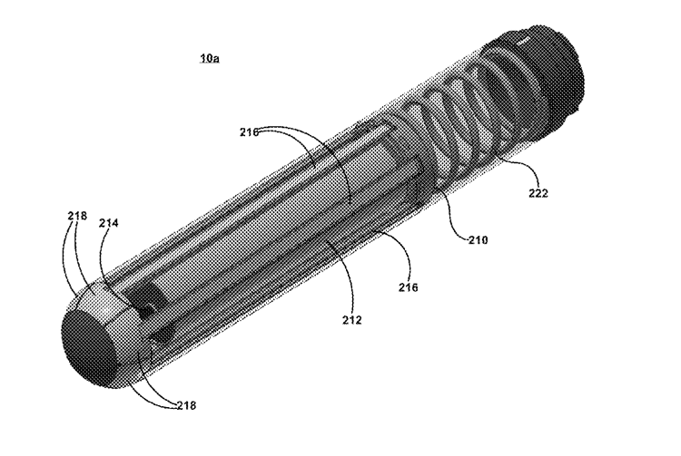
Ưu điểm:
Kết cấu đơn giản, dễ chế tạo
Phân bố ứng suất tốt dưới áp suất ngoài
Phù hợp với thiết bị dạng ngư lôi/UUV
Nhược điểm:
Hạn chế về tối ưu không gian bố trí
Khó cải thiện hiệu suất thuỷ động nếu không tối ưu hình dạng đầu/đuôi
b. Nhóm thiết kế module (PT108628A, CN112356041A…)
PT108628A
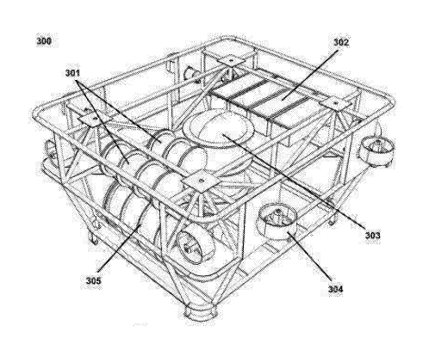
CN112356041A
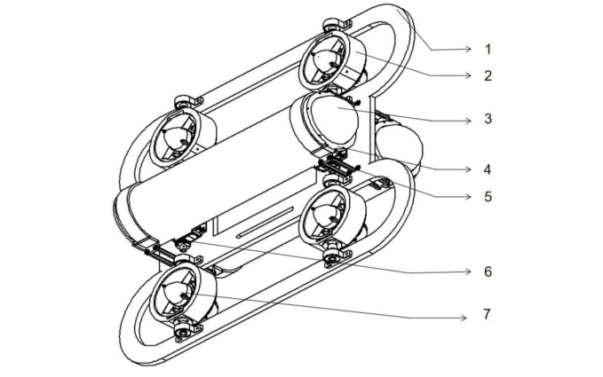
Ưu điểm:
Linh hoạt trong lắp ráp, bảo trì
Dễ thay đổi cấu hình nhiệm vụ
Nhược điểm:
Tăng số lượng mặt bích → tăng nguy cơ rò rỉ
Yêu cầu cao về gia công và làm kín
c. Nhóm thiết kế tối ưu thuỷ động học (CN103612728A…)
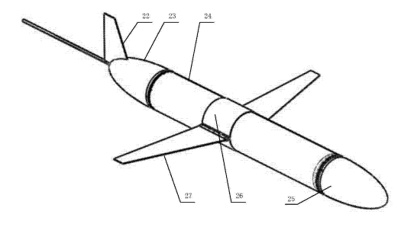
Ưu điểm:
Giảm lực cản, tăng hiệu suất di chuyển
Phù hợp với thiết bị hoạt động liên tục
Nhược điểm:
Hình dạng phức tạp → khó gia công
Khó tích hợp với cấu trúc chịu áp tiêu chuẩn

d. Nhóm thiết kế biến đổi thể tích/lực nổi (US20170088242A1…)
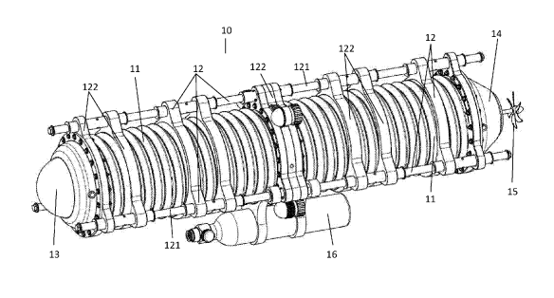
Ưu điểm:
Tăng khả năng điều khiển độ sâu
Giảm phụ thuộc vào cánh lái
Nhược điểm:
Kết cấu phức tạp
Khó đảm bảo độ bền và độ kín trong điều kiện áp suất cao
e. Nhóm vật liệu composite/hybrid (US10539397…)
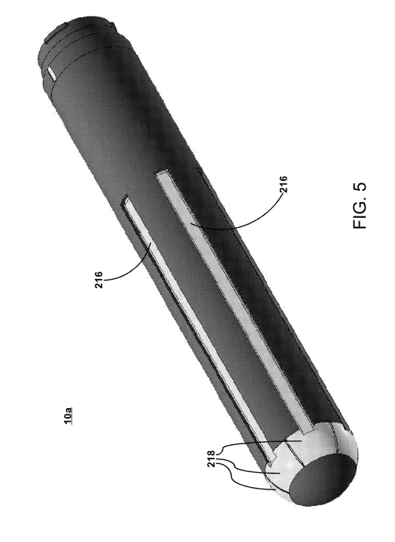
Ưu điểm:
Giảm khối lượng
Chống ăn mòn tốt
Nhược điểm:
Công nghệ chế tạo phức tạp
Khó sửa chữa, chi phí cao
4.2. Nhận xét và đánh giá kỹ thuật
Đối với độ sâu ~200 m, kết cấu thân vỏ hình trụ kim loại vẫn là phương án tối ưu về độ bền, độ tin cậy và khả năng chế tạo trong điều kiện hiện tại. Các phương án module hoặc composite có tiềm năng nhưng chưa phù hợp với điều kiện gia công hiện tại do tiềm ẩn rủi ro về độ kín và độ bền lâu dài. Các thiết kế tối ưu thuỷ động nên được áp dụng ở mức cải tiến hình dạng đầu – đuôi, không nên thay đổi toàn bộ kết cấu thân chính

- Làm quen và thực hiện tháo lắp thân vỏ thiết bị
  - Nội dung công việc
tìm hiểu, quan sát và trực tiếp tham gia vào quá trình tháo lắp thân vỏ thiết bị UUV dạng module nhằm nắm được cấu trúc liên kết giữa các khoang, quy trình thao tác thực tế cũng như các yêu cầu kỹ thuật liên quan đến độ kín và độ chính xác khi lắp ráp. Thiết bị gồm 05 khoang chính được liên kết với nhau thông qua 04 đai kẹp dạng vòng có đường kính khoảng 400 mm, mỗi đai kẹp được siết chặt bằng 02 bulông đầu vuông có kích thước cạnh 6 mm. Các khoang đều có mặt cắt tròn nên trong quá trình lắp ghép yêu cầu cao về độ đồng tâm, đồng thời các chốt định vị phải được đưa về đúng vị trí trước khi tiến hành siết chặt đai kẹp để đảm bảo độ kín và độ ổn định của kết cấu.
Quá trình thực hiện được tiếp cận theo phương pháp học qua thực tế kết hợp quan sát và thao tác trực tiếp dưới sự hướng dẫn của kỹ thuật viên. Trong đó, người thực hiện tiến hành phân tích trình tự tháo lắp theo từng bước, đồng thời tìm hiểu nguyên lý làm kín và truyền lực của kết cấu đai kẹp. Bên cạnh đó, các yếu tố ảnh hưởng đến chất lượng lắp ráp như độ đồng tâm, khả năng bảo vệ bề mặt làm kín và mức độ an toàn khi thao tác với các chi tiết có khối lượng lớn cũng được đặc biệt chú ý và đánh giá.

  - Quỳ trình thực hiện
Về cách thức thực hiện, trước khi lắp ghép cần chuẩn bị đầy đủ hệ thống giá đỡ, đồ gá và thiết bị nâng hạ nhằm đảm bảo an toàn và độ chính xác trong quá trình thao tác. Một khoang được đặt cố định trên giá đỡ, trong khi khoang còn lại được treo bằng cầu nâng và đưa vào vị trí lắp ghép. Quá trình căn chỉnh được thực hiện bằng cách điều khiển cầu nâng kết hợp với hai người thao tác trực tiếp để điều chỉnh vị trí sao cho hai khoang đạt được độ đồng tâm cần thiết và không gây va chạm vào bề mặt làm kín. Khi các chốt định vị đã ăn khớp đúng vị trí, đai kẹp sẽ được lắp vào và tiến hành siết bulông đến lực yêu cầu. Do khối lượng mỗi khoang tương đối lớn, việc lắp ghép cần tối thiểu bốn người tham gia, bao gồm một người giữ cố định khoang dưới, một người điều khiển cầu nâng và hai người trực tiếp căn chỉnh khoang trên, sau khi hoàn tất việc ghép nối thì người điều khiển thiết bị sẽ thực hiện lắp đai kẹp và siết chặt liên kết.
  - Kết quả đạt được
- Kết quả đạt được sau quá trình thực hiện là nắm được cấu trúc ghép nối thân vỏ theo dạng đai kẹp, hiểu rõ các yêu cầu kỹ thuật quan trọng trong quá trình lắp ráp như đảm bảo độ đồng tâm, bảo vệ bề mặt làm kín và tuân thủ đúng trình tự thao tác. Đồng thời, người thực hiện đã làm quen với các thiết bị nâng hạ, đồ gá và công cụ chuyên dụng phục vụ tháo lắp, từ đó nâng cao khả năng thao tác trong môi trường thực tế. Qua quá trình này, có thể nhận thấy kết cấu đai kẹp có ưu điểm là giúp việc tháo lắp nhanh chóng hơn so với liên kết bằng mặt bích nhiều bulông, đồng thời giảm số lượng chi tiết liên kết và phù hợp với thiết kế dạng module. Tuy nhiên, nhược điểm của kết cấu này là yêu cầu độ chính xác cao trong quá trình căn chỉnh, dễ gây hư hỏng bề mặt làm kín nếu thao tác không đúng kỹ thuật, đồng thời phụ thuộc nhiều vào thiết bị hỗ trợ và kinh nghiệm của người vận hành. Ngoài ra, khối lượng lớn của các khoang cũng đặt ra yêu cầu cao về an toàn lao động và độ ổn định của hệ thống giá đỡ.

- Từ các quan sát và đánh giá thực tế, rút ra một số kinh nghiệm quan trọng phục vụ công tác thiết kế, trong đó cần xem xét bổ sung các cơ cấu hỗ trợ căn chỉnh để giảm phụ thuộc vào thao tác thủ công, đồng thời cần tiêu chuẩn hóa trình tự lắp ráp và lực siết liên kết nhằm đảm bảo tính đồng nhất trong quá trình vận hành. Bên cạnh đó, khi thiết kế các sản phẩm mới, cần chú trọng đến yếu tố khả năng lắp ráp và bảo trì, hướng tới việc tối ưu hóa kết cấu để giảm thiểu sai số và nâng cao tính an toàn trong quá trình sử dụng thực tế.

- Thử kín và cân trọng tâm cho thiết bị UUV
  - Nội dung công việc
- Tập trung vào hai nội dung quan trọng là kiểm tra độ kín của thân vỏ thiết bị và thực hiện cân chỉnh trọng tâm nhằm đảm bảo khả năng vận hành ổn định trong môi trường nước. Đây là các bước kiểm tra mang tính quyết định đến độ an toàn và độ tin cậy của thiết bị trước khi tiến hành các thử nghiệm thực tế ngoài hiện trường.
  - Phương pháp thực hiện
- Quá trình thực hiện được tiến hành theo phương pháp kiểm tra áp suất kết hợp với đánh giá trực quan các điểm rò rỉ và thử nghiệm thực tế trong môi trường nước tĩnh. Đối với thử kín, thiết bị được cấp áp suất khí nén vào bên trong tương tự như quá trình bơm khí vào một vật kín, nhằm tạo ra chênh lệch áp suất giữa bên trong và môi trường bên ngoài. Sau đó, dung dịch bọt xà phòng được sử dụng để bôi lên toàn bộ các vị trí có nguy cơ rò rỉ cao như các mối hàn, mặt bích, vị trí lắp ghép giữa các khoang, các điểm kết nối thiết bị và khu vực đai kẹp. Việc quan sát được thực hiện trực tiếp trên bề mặt thiết bị, nếu xuất hiện hiện tượng bọt khí phồng lên hoặc vỡ ra liên tục tại một vị trí xác định thì có thể kết luận khu vực đó chưa đảm bảo độ kín, tồn tại rò rỉ khí và tiềm ẩn nguy cơ nước xâm nhập trong điều kiện làm việc thực tế.

- Song song với thử kín, quá trình cân trọng tâm được thực hiện trong môi trường nước ngọt nhằm mô phỏng điều kiện vận hành thực tế của thiết bị trong các đợt thử nghiệm tại sông, hồ. Do thiết bị hoạt động theo 6 bậc tự do, bao gồm các chuyển động tịnh tiến và quay quanh các trục, nên trạng thái cân bằng tĩnh đóng vai trò rất quan trọng đối với khả năng điều khiển. Thiết bị được đưa vào bể nước để kiểm tra tư thế tự nhiên khi thả tự do, từ đó đánh giá sự phân bố khối lượng và lực nổi. Trong trường hợp thiết bị không đạt trạng thái cân bằng mong muốn, các biện pháp điều chỉnh được thực hiện như bổ sung hoặc dịch chuyển khối lượng nhằm đưa trọng tâm và tâm nổi về vị trí tối ưu. Yêu cầu đặt ra là thiết bị phải đạt trạng thái cân bằng gần như tuyệt đối, bởi chỉ cần sai lệch nhỏ về góc nghiêng cũng có thể dẫn đến sai số lớn trong quá trình điều khiển tự động, làm giảm độ chính xác quỹ đạo và ảnh hưởng trực tiếp đến khả năng hoàn thành nhiệm vụ.

  - Nhận xét và đánh giá
- Kết quả đạt được cho thấy phương pháp thử kín bằng khí nén kết hợp bọt xà phòng có khả năng phát hiện nhanh và trực quan các vị trí rò rỉ, giúp xác định chính xác các điểm cần xử lý trước khi đưa thiết bị vào vận hành. Đồng thời, quá trình cân trọng tâm đã giúp đánh giá rõ ràng mức độ ổn định của thiết bị trong môi trường nước, qua đó xác định được các điều chỉnh cần thiết để đảm bảo tư thế làm việc tối ưu. Tuy nhiên, quá trình thực hiện cũng cho thấy một số hạn chế như việc thử kín phụ thuộc nhiều vào kinh nghiệm quan sát và khó đánh giá định lượng mức độ rò rỉ, trong khi việc cân trọng tâm đòi hỏi độ chính xác cao và chịu ảnh hưởng bởi điều kiện môi trường cũng như sai số trong quá trình đo đạc.

- Từ các kết quả thu được, có thể rút ra rằng việc kiểm soát độ kín và cân bằng trọng tâm cần được xem là hai yếu tố cốt lõi trong thiết kế và chế tạo thiết bị lặn. Trong quá trình thiết kế, cần đặc biệt chú trọng đến chất lượng các mối nối, phương pháp làm kín và khả năng điều chỉnh phân bố khối lượng bên trong thiết bị. Đồng thời, cần nghiên cứu bổ sung các phương pháp kiểm tra định lượng và các cơ cấu hiệu chỉnh trọng tâm chính xác hơn nhằm nâng cao độ tin cậy và hiệu suất vận hành của thiết bị trong các điều kiện thực tế.
- Thử nghiệm thiết bị trong môi trường hoạt động thực tế và khảo sát thực địa.
  - Mục tiêu và điều kiện triển khai thử nghiệm
- Công việc tập trung vào việc triển khai thử nghiệm thiết bị trong môi trường thực tế tại lòng hồ Hòa Bình, đây là khu vực có diện tích mặt nước ngọt tự nhiên lớn, đáp ứng yêu cầu thực hiện các bài thử nghiệm hành trình dài. Nhiệm vụ chính của đợt thử nghiệm là vận hành thiết bị theo chương trình đã được cài đặt sẵn với quãng đường dự kiến khoảng 25 km, qua đó đánh giá khả năng hoạt động, độ ổn định và độ tin cậy của hệ thống trong điều kiện thực tế.
- Chuyến công tác được tổ chức trong thời gian 2 ngày 2 đêm tại khu vực dân sinh ven hồ. Điều kiện sinh hoạt được đảm bảo thông qua việc bố trí nghỉ tại homestay địa phương, trong khi khu vực triển khai kỹ thuật được thiết lập tại một nhà kho tư nhân gần cảng dân sinh nhằm thuận tiện cho việc vận chuyển và hạ thủy thiết bị. Việc bố trí này giúp tối ưu hóa khoảng cách vận chuyển và giảm thiểu rủi ro trong quá trình triển khai ngoài hiện trường.
  - Quy trình triển khai thử nghiệm thực tế
- Quy trình triển khai được thực hiện theo trình tự chặt chẽ nhằm đảm bảo an toàn và hiệu quả. Trước tiên, thiết bị được cấp khí và kiểm tra độ kín ngay tại nhà kho bằng hệ thống khí nén mang theo, tương tự quy trình đã thực hiện trong xưởng thí nghiệm. Sau khi xác nhận đạt yêu cầu, thiết bị được vận chuyển bằng xe tải có cần trục từ kho ra khu vực cảng, trong quá trình này cần có sự phối hợp của các kỹ thuật viên, trong đó có hai người trực tiếp thao tác dưới nước để hỗ trợ quá trình hạ thiết bị xuống mặt hồ.

- Khi hoàn tất việc hạ thủy, đội thử nghiệm được tổ chức thành nhiều nhóm chức năng. Ban chỉ huy, đội điều khiển và đội hỗ trợ kỹ thuật được bố trí trên hai tàu du lịch thuê của người dân để theo dõi và điều khiển thiết bị trong suốt quá trình chạy thử. Một nhóm hậu cần được giữ lại tại nhà kho để đảm nhiệm việc bảo quản thiết bị, chuẩn bị phương án hỗ trợ và duy trì liên lạc khi cần thiết.

- Sau khi hoàn thành chương trình chạy thử, thiết bị được điều hướng quay trở lại khu vực tàu, sau đó được kéo về cảng và tiến hành thu hồi bằng xe tải có cần trục. Thiết bị sau đó được đưa trở lại nhà kho để thực hiện các bước tháo rời, kiểm tra và đánh giá tình trạng sau thử nghiệm. Cuối cùng, toàn bộ đội thử nghiệm rút về khu vực nghỉ ngơi, đồng thời bố trí nhân sự trực lại để trông coi thiết bị và cơ sở vật chất.

  - Nội dung công việc của nhóm cơ khí
- Trong chuyến thử nghiệm này, nhóm cơ khí đảm nhận các nhiệm vụ trọng tâm liên quan trực tiếp đến kết cấu và khả năng vận hành của thiết bị. Trước hết là thực hiện tháo lắp thân vỏ thiết bị phục vụ cho quá trình vận chuyển, hạ thủy và thu hồi, đảm bảo các mối ghép được thực hiện đúng kỹ thuật và không ảnh hưởng đến độ kín của hệ thống. Tiếp theo là thực hiện thử kín tại hiện trường nhằm kiểm tra lại toàn bộ các vị trí có nguy cơ rò rỉ sau quá trình vận chuyển và trước khi đưa thiết bị xuống nước.

- Bên cạnh đó, nhóm cơ khí còn tham gia khảo sát thực địa quá trình triển khai thiết bị, bao gồm việc quan sát và đánh giá các thao tác vận chuyển, nâng hạ, hạ thủy và thu hồi. Các yếu tố như điều kiện mặt bằng, khả năng tiếp cận phương tiện, mức độ ổn định khi thao tác và các khó khăn phát sinh trong thực tế đều được ghi nhận để phục vụ cho công tác thiết kế các thiết bị hỗ trợ cùng hệ sinh thái trong tương lai.

  - Kết quả, đánh giá và bài học kinh nghiệm
- Kết quả của đợt thử nghiệm cho thấy thiết bị có khả năng vận hành theo chương trình đã cài đặt trong điều kiện thực tế, đồng thời các quy trình triển khai về cơ bản đáp ứng được yêu cầu kỹ thuật. Tuy nhiên, kết quả điều khiển tự động vẫn chưa đạt được kỳ vọng do còn phát sinh sai số lớn và quá trình thực hiện cũng bộc lộ một số hạn chế, đặc biệt là sự phụ thuộc lớn vào điều kiện thực địa và phương tiện dân sinh, dẫn đến việc thao tác chưa thực sự tối ưu và tiềm ẩn rủi ro về an toàn cũng như sai số trong quá trình triển khai.

- Từ các quan sát thực tế, có thể rút ra một số bài học quan trọng cho công tác thiết kế. Thứ nhất, cần phát triển các giải pháp hỗ trợ chuyên dụng cho việc vận chuyển và hạ thủy nhằm giảm phụ thuộc vào thiết bị bên ngoài. Thứ hai, cần tối ưu kết cấu thiết bị theo hướng thuận tiện hơn cho việc tháo lắp và triển khai trong điều kiện thực tế. Cuối cùng, việc khảo sát thực địa đóng vai trò quan trọng trong việc định hình các sản phẩm phụ trợ trong hệ sinh thái UUV, giúp đảm bảo tính khả thi và hiệu quả khi đưa thiết bị vào vận hành ngoài môi trường thực tế.

- Thiết kế thùng bảo quản và vận chuyển thiết bị
  - Bối cảnh và mục tiêu thiết kế
- Sau quá trình tham gia thử nghiệm thực tế tại hồ Hòa Bình, nhận thấy việc vận chuyển, hạ thủy và thu hồi thiết bị còn phụ thuộc nhiều vào phương tiện dân sinh và chưa có giải pháp chuyên dụng, ban chỉ huy đã đưa ra yêu cầu thiết kế một hệ thống thùng bảo quản và vận chuyển phù hợp. Yêu cầu này được chuyển xuống ban thử nghiệm và trực tiếp giao cho nhóm cơ khí triển khai thực hiện.

- Mục tiêu của nhiệm vụ là hướng tới cuộc thử nghiệm trên biển cuối tháng 03/2026, xây dựng một thiết kế thùng có khả năng bảo vệ thiết bị trong quá trình vận chuyển và lưu trữ, đồng thời hỗ trợ thuận tiện cho việc thao tác ngoài thực địa. Thiết kế cần đảm bảo các yếu tố về độ bền kết cấu, khả năng chống nước, chống ăn mòn trong môi trường biển, cũng như khả năng lắp ghép và triển khai nhanh.

  - Yêu cầu kỹ thuật đầu vào
- Dựa trên yêu cầu từ ban chỉ huy và ban thử nghiệm, các tiêu chí thiết kế chính được xác định bao gồm:
  - Vật liệu chế tạo là thép hộp kết hợp thép tấm nhằm đảm bảo độ cứng vững và khả năng chịu lực trong quá trình vận chuyển
  - Thiết bị được thả nguyên khối vào thùng mà không cần tháo rời
  - kết cấu thành thùng dạng ba lớp gồm thép – xốp – thép nhằm đảm bảo cách nhiệt và hạn chế ảnh hưởng từ môi trường bên ngoài.

- Ngoài ra, thùng cần được trang bị tai cẩu phục vụ nâng hạ bằng cẩu trục, bề mặt được sơn chống gỉ và chống ăn mòn do muối biển, đồng thời sử dụng màu sơn đặc thù theo yêu cầu.
- Phần nắp thùng được thiết kế dạng ba lớp tương tự thân, có gioăng làm kín nhằm chống nước và côn trùng xâm nhập, đồng thời tích hợp cơ cấu khóa mở nhanh để thuận tiện trong thao tác.
- Bên trong thùng bố trí lớp xốp tỷ trọng cao nhằm cố định và đỡ thiết bị, hạn chế rung động trong quá trình vận chuyển. Ngoài ra, thùng được thiết kế có hệ thống khóa và đai giữ cho phép tháo lắp nhanh, đồng thời tích hợp các chốt liên kết để có thể ghép nối với các thùng khác trong quá trình lưu trữ hoặc vận chuyển đồng bộ.

  - Quá trình thực hiện thiết kế
- Quá trình thực hiện được triển khai theo hướng phát triển ý tưởng từ thực tế sử dụng, kết hợp với yêu cầu kỹ thuật đã được đề ra. Ban đầu, các phương án bố trí tổng thể được xây dựng dựa trên kích thước thực tế của thiết bị và các điều kiện thao tác tại hiện trường đã được khảo sát trước đó. Các yếu tố như khả năng đưa thiết bị vào thùng, không gian thao tác, vị trí tai cẩu và phương án mở nắp được xem xét đồng thời nhằm đảm bảo tính khả thi khi triển khai ngoài thực địa.

- Sau khi lựa chọn được phương án phù hợp, tiến hành dựng mô hình 3D chi tiết của thùng, trong đó thể hiện đầy đủ các thành phần kết cấu như khung thép hộp, lớp vỏ thép, lớp xốp cách nhiệt, hệ thống nắp, khóa và các chi tiết liên kết. Quá trình dựng hình được thực hiện có sự phối hợp và hỗ trợ từ các thành viên trong nhóm nhằm đảm bảo tính chính xác và đồng bộ giữa các chi tiết.

- Tiếp theo, từ mô hình 3D, bộ bản vẽ kỹ thuật 2D được xuất ra phục vụ cho quá trình chế tạo, bao gồm bản vẽ tổng thể, bản vẽ chi tiết các bộ phận chính và các thông số kỹ thuật cần thiết. Trong quá trình này, các yếu tố về khả năng gia công, lắp ráp và vận chuyển cũng được cân nhắc để đảm bảo thiết kế có thể triển khai trong điều kiện thực tế.

  - Kết quả và đánh giá
- Kết quả đạt được là xây dựng được phương án thiết kế thùng bảo quản và vận chuyển đáp ứng các yêu cầu kỹ thuật đề ra, đồng thời phù hợp với điều kiện triển khai thực tế đã khảo sát. Thiết kế đảm bảo được độ cứng vững của kết cấu, khả năng bảo vệ thiết bị, cũng như hỗ trợ hiệu quả cho các thao tác nâng hạ và vận chuyển.

A. Kích thuớc & khối lượng
- Kích thước tổng thế: 5860 x 972 x 1400 (mm)
- Kích thước lòng trong: 5780 x 880 x 996 (mm)
- Khối lượng thùng: 590 Kg
- Tải trọng thiết kế: 1000 Kg
B. Kết cấu vật liệu
- Thép tấm ngoài: d = 0.5 mm
- Xốp EPS tỷ trọng cao cách nhiệt: 30 mm
- Thép tấm trong: d = 0.5 mm

- Khung xương: - thép hộp trên (80 x 40 x 2 mm)
- thép hộp dưới (80 x 80 x 2 mm)
- thép hộp nắp (40 x 40 x 2 mm)

C. Hệ thống cơ khí tích hợp
a – Nâng hạ
- Số lượng tai cẩu: 8
- Vị trí bố trí: Hàn/bắt chặt vào vành khung phía trên dọc theo thân thùng
- Tải trọng thiết kế: Tối đa 1600 Kg (bao gồm cả thiết bị bên trong)
b – Nắp thùng & kín nước
- Kết cấu 3 lớp (thép – xốp – thép)
- Gioăng: EPDM
- Cơ cấu khóa nhanh: chốt hãm có điều chỉnh lực siết – SL: 12
c – Cố định bên trong
- Xốp tỷ trọng cao: EPS tỷ trọng 30
- Số điểm đỡ: Thân – 3, Đầu – 2
- Đai giữ: thép – SL: 3

D. Khả năng làm việc
- Chống nước: Chống tia nước áp suất thấp/cao từ mọi hướng (IP6)
- Chống ăn mòn: sơn epoxy + chống muối biển

- Khả năng chịu lực va đập
Trường hợp | Lực (N) | Kết quả
Va nhẹ | < 50 kN | An toàn
Va trung bình | 50 – 120 kN | Panel 3 lớp hấp thụ, có biến dạng
Va mạnh | 120 – 250 kN | Panel 3 lớp sập, khung chịu trực tiếp
Va rất mạnh | > 250 kN | Biến dạng lớn, ngu cơ hỏng thiết bị

- Nhiệt độ làm việc:
Với EPS 30 mm, hệ số truyền nhiệt ~1.2–1.4 W/m²K
→ cách nhiệt mức trung bình
* Nhiệt đi vào chậm
Giả sử:
+ Nhiệt độ môi trường: 35°C – có nắng
+ Bề mặt hộp dưới nắng: 60°C
+ Ban đầu bên trong: 30°C
Khả năng chịu nhiệt sẽ có diễn biến như sau:
- Sau 1-2 giờ: Nhiệt tăng chậm, bên trong: 32-35°C
→ gần như ổn định, thiết bị chưa bị ảnh hưởng nhiều
- Sau 3-4 giờ: Nhiệt bắt đầu ngấm sâu, bên trong: 36–40°C
- Sau 6-8 giờ: Hệ gần đạt cân bằng nhiệt, bên trong thường đạt: 40–48°C
*Nếu hộp kín + thiết bị tự sinh nhiệt → có thể lên đến 50–55°C
- Khả năng vận chuyển: Xe tải, cẩu, tàu thủy

E. Công nghệ chế tạo
- Hàn MIG/MAG
- Gia công tấm: Cắt, chấn
- Lắp ghép bằng vít/rivet ở lớp trong

- Quá trình thực hiện giúp nâng cao khả năng chuyển hóa yêu cầu thực tế thành giải pháp thiết kế cụ thể, đồng thời củng cố kỹ năng sử dụng công cụ thiết kế 3D và triển khai bản vẽ kỹ thuật. Bên cạnh đó, việc tham gia trực tiếp từ giai đoạn khảo sát thực địa đến thiết kế giúp đảm bảo tính thực tiễn của sản phẩm, giảm thiểu các sai lệch giữa thiết kế và điều kiện sử dụng thực tế.

- Tuy nhiên, trong quá trình thiết kế vẫn tồn tại một số thách thức như việc cân bằng giữa độ bền kết cấu và khối lượng tổng thể của thùng, cũng như tối ưu hóa các chi tiết để vừa đảm bảo chức năng vừa thuận tiện cho gia công. Đây là những yếu tố cần tiếp tục được cải tiến trong các giai đoạn phát triển tiếp theo.

- Gia công nguội và hoàn thiện sản phẩm K2 – d = 4 mm
  - Nội dung công việc
- Tham gia trực tiếp vào giai đoạn hoàn thiện cơ khí của khoang K2, tập trung vào các công đoạn gia công nguội và lắp ráp cuối cùng nhằm đảm bảo thiết bị đạt tiêu chuẩn kỹ thuật trước khi đưa đi thử nghiệm trên biển vào cuối tháng 03/2026. Nội dung cụ thể bao gồm thực hiện taro thủ công và cấy cốt ren cho vành bích rời, đồng thời tiến hành lắp ráp hoàn thiện toàn bộ khoang K2 và chuẩn bị cho thử kín khoang chứa thuốc nổ.
  - Phương pháp thực hiện
- Công việc được thực hiện theo phương pháp gia công nguội kết hợp với lắp ráp thủ công có kiểm soát, trong đó các thao tác được tiến hành theo đúng quy trình kỹ thuật nhằm đảm bảo độ chính xác của ren, độ kín của kết cấu và khả năng làm việc ổn định của khoang. Đồng thời, quá trình lắp ráp được thực hiện song song với việc kiểm tra, đối soát linh kiện và chuẩn bị điều kiện thử kín nhằm đánh giá độ bền và độ kín của khoang.
- Đối với công đoạn gia công, tiến hành taro thủ công 20 lỗ ren M6 trên vành bích rời, yêu cầu đảm bảo ren đạt độ chính xác, không bị lệch tâm hoặc phá hỏng bước ren. Sau khi hoàn thiện taro, thực hiện cấy cốt ren vào các vị trí đã gia công nhằm tăng độ bền và khả năng chịu tải của mối ghép, đặc biệt trong điều kiện tháo lắp nhiều lần.
- Tiếp theo, tiến hành lắp ráp hoàn thiện khoang K2, bao gồm các thao tác tháo lắp, kiểm tra và sắp xếp đầy đủ các linh kiện liên quan nhằm đảm bảo tính đồng bộ của hệ thống. Trong quá trình này, việc kiểm tra bề mặt làm kín, vị trí lắp ghép và độ khít của các chi tiết được thực hiện cẩn thận để tránh phát sinh rò rỉ trong quá trình vận hành.
- Sau khi hoàn tất lắp ráp, tiến hành chuẩn bị cho thử kín khoang bằng cách nhồi tải mô phỏng tương đương 100 kg cát vào khoang chứa, nhằm kiểm tra khả năng chịu tải và độ kín của kết cấu trong điều kiện gần với thực tế sử dụng. Quá trình này đồng thời giúp đánh giá sự ổn định cơ học của khoang khi chịu tải lớn.

  - Kết quả và đánh giá
- Kết quả đạt được là hoàn thành các công đoạn gia công nguội và lắp ráp khoang K2 đúng theo yêu cầu kỹ thuật, đảm bảo các lỗ ren đạt tiêu chuẩn, cốt ren được lắp đặt chắc chắn và hệ thống lắp ghép hoạt động ổn định. Khoang sau khi hoàn thiện đáp ứng điều kiện để đưa vào thử nghiệm tiếp theo.

- Thông qua quá trình thực hiện, đã nâng cao được kỹ năng gia công thủ công, đặc biệt là kỹ thuật taro và xử lý ren trong điều kiện thực tế, đồng thời hiểu rõ hơn về yêu cầu độ chính xác và độ kín trong thiết kế các khoang chịu áp. Bên cạnh đó, việc tham gia trực tiếp vào quá trình lắp ráp và thử kín giúp nhận thức rõ mối liên hệ giữa thiết kế và thi công, từ đó có cơ sở để cải tiến thiết kế trong các giai đoạn sau.

- Tuy nhiên, quá trình gia công thủ công cũng cho thấy một số hạn chế như phụ thuộc vào tay nghề người thực hiện, thời gian thi công dài và khó đảm bảo độ đồng đều tuyệt đối giữa các vị trí ren. Đây là yếu tố cần được cân nhắc trong thiết kế nhằm tối ưu hóa khả năng gia công và nâng cao tính ổn định của sản phẩm.

Người báo cáo
Nguyễn Minh Sơn

